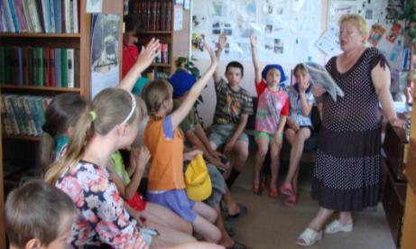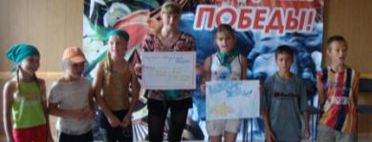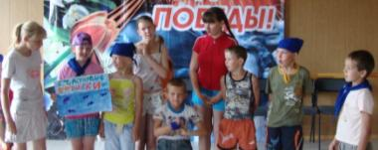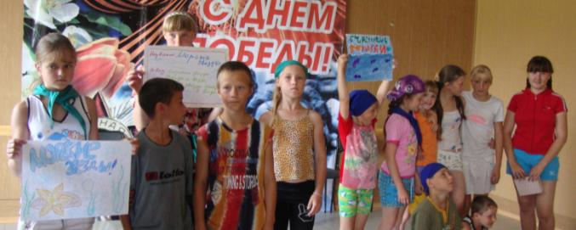

**Игра –викторина «Вода – чудо природы»**

**Листовка**

**19.06.10**

**Бажовский фестиваль «Мозаика сказов»**

**Бажовский фестиваль «Мозаика сказов»**

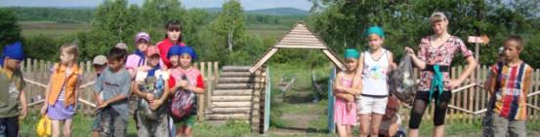

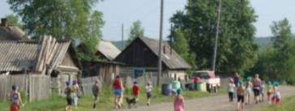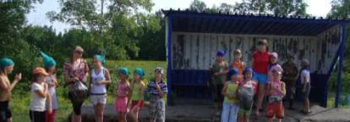

**Моё родное село всегда будет чистым. «Своими руками»**